
105-1教育部閱讀與書寫教學革新計畫
修平科技大學「閱讀力即生命力」專題講座
【綜合類型】活動執行成果及經費核銷表
活動名稱 | 夢想與人生系列專題演講 |  |  |  |  | 分項計畫執行編號 |  | MOE-105-2-1-032
主辦單位 | 博雅學院 | 承辦人 |  | 陳月秋 |  | 辦理日期 |  | 105年11月24日
活動內容 | 夢想與人生-自我與生命的對話 |  |  |  |  | 辦理時間 |  | 下午15:10 至17:00
活動內容 |  |  |  |  |  | 活動地點 |  | A0607會議廳
參加對象統計
1.主辦學校教師人數：8人  2.主辦學校學生人數：120人  3.校內教職員人數：0人 |  |  |  |  | 4.跨校教師人數：0人  5.跨校學生人數：0人  6.其他(請自行填入身分別：如廠商或校友等)：0人
年度計畫執行項目  訂定之量化績效 |  |  | 本次活動之量化績效 |  |  |  | 目前已累積之量化績效
預訂舉辦二場 |  |  | 一、本次參加老師共八人  二、整體活動滿意度達85 % |  |  |  | 一、教學經驗分享一場次2小時  二、整體活動滿意度達85 %
整體計畫執行成果(outcome)指標績效連結(請務必勾選至少1項)
□教師教學及專業成長績效
學生學習成果績效(請繼續勾選培育何種能力?可複選)
( ■3大基本能力 ■專業力 ■跨界力 ■創新力 □團隊力 □服務力)
□畢業生就業成果績效
活動成效
- 透過「夢想與人生系列」講座，開啟生命關懷與自我探索等議題，使修平師生同獲觀念的啟迪與更新，可加強並深化國文教學的廣度與深度。
- 藉由「自我與生命的對話」議題的闡明，讓國文教學與自我生命產生連結，使師生
有意經營具創意特質的教學現場，且能在熱烈氣氛中有效學習。
- 透過成功企業家人生經歷的分享，加深師生之間生命的對話與交流，落實深度閱讀與生命書寫的熱情與行動力。
- 整體活動滿意度預計達 85 % 以上。

105-1教育部閱讀與書寫教學革新計畫
修平科技大學「閱讀力即生命力」專題講座
【綜合類型】活動執行成果及經費核銷表
活動經費項目 |  | 請購金額(元) | 執行增減金額(元) | 核銷金額(元) | 備註
1 | 鐘點費-校外人士 | 1600 | 2 | 3200
2 | 二代健保 | 61 | 1 | 61 | (鐘點費)x1.91%(四捨五入)
合計 |  |  |  | 3261 | (元)

活動檢討報告
- 本活動對學生/教師之助益為何？
認識自己，把職業當志業，人生最大的付出就是回饋
- 下次辦理相關活動時，會如何改善以提升成效？
增加對於夢想的重要性以及跟人生的關聯性
- 其它？
無
活動附件
一、照片4~6張
格式：限jpg或png格式，每張勿超過2MB，照片寬度設定為1200像素。
說明：請加註日期，中文字以15字為限，如：1030401輔導班上課情形-1。
二、海報
三、講義
四、(其它附件資料)
請活動承辦人上傳活動附件至iLMS創新社群平台。是否已上傳，完成請打勾： □是 □否
承辦人：  (簽章) | 單位主管：  (簽章)
※活動成效請儘量以條列式述明：辦理該項活動之方式、參與人員數、成果或研討會重要結論及建議等(如篇幅不足,請自行調整格式或另頁繕附)。
105-1教育部閱讀與書寫教學革新計畫
修平科技大學「閱讀力即生命力」專題講座
【綜合類型】活動執行成果照片
日期時間 | 105-11-24下午15:10 至17:00 | 活動名稱 | 夢想與人生系列專題演講
分項計畫執行編號 | MOE-105-2-1-032 | 活動地點 | A0607會議廳
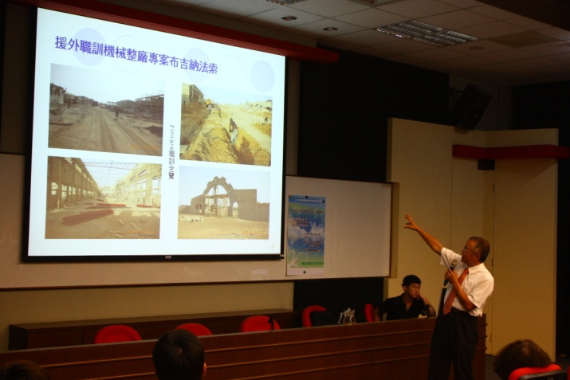 |  | 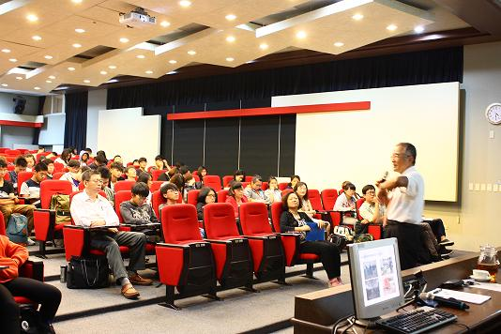
援外職訓機械整廠專案布吉納法索 |  | 學生們認真聽講
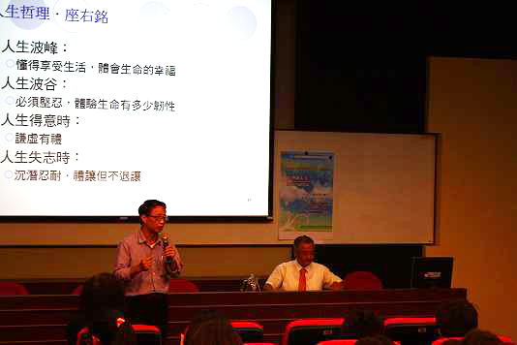 |  | 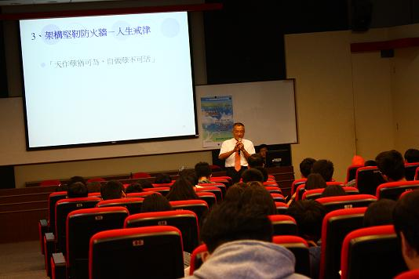
院長對學生的話 |  | 講解架構人生防火牆
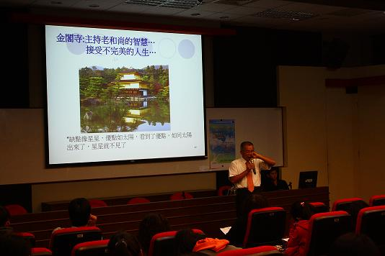 |  | 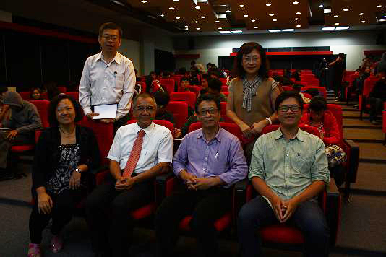
說明金閣寺主持老和尚的智慧故事 |  | 老師們跟張衡州老師合照

